Thân Thị Mỹ Huyền - 20206288

Thực hành Tuần 1

Cài đặt các chương trình

* 1. Chạy chương trình "Chào bạn, mình đến với thế giới lập trình"

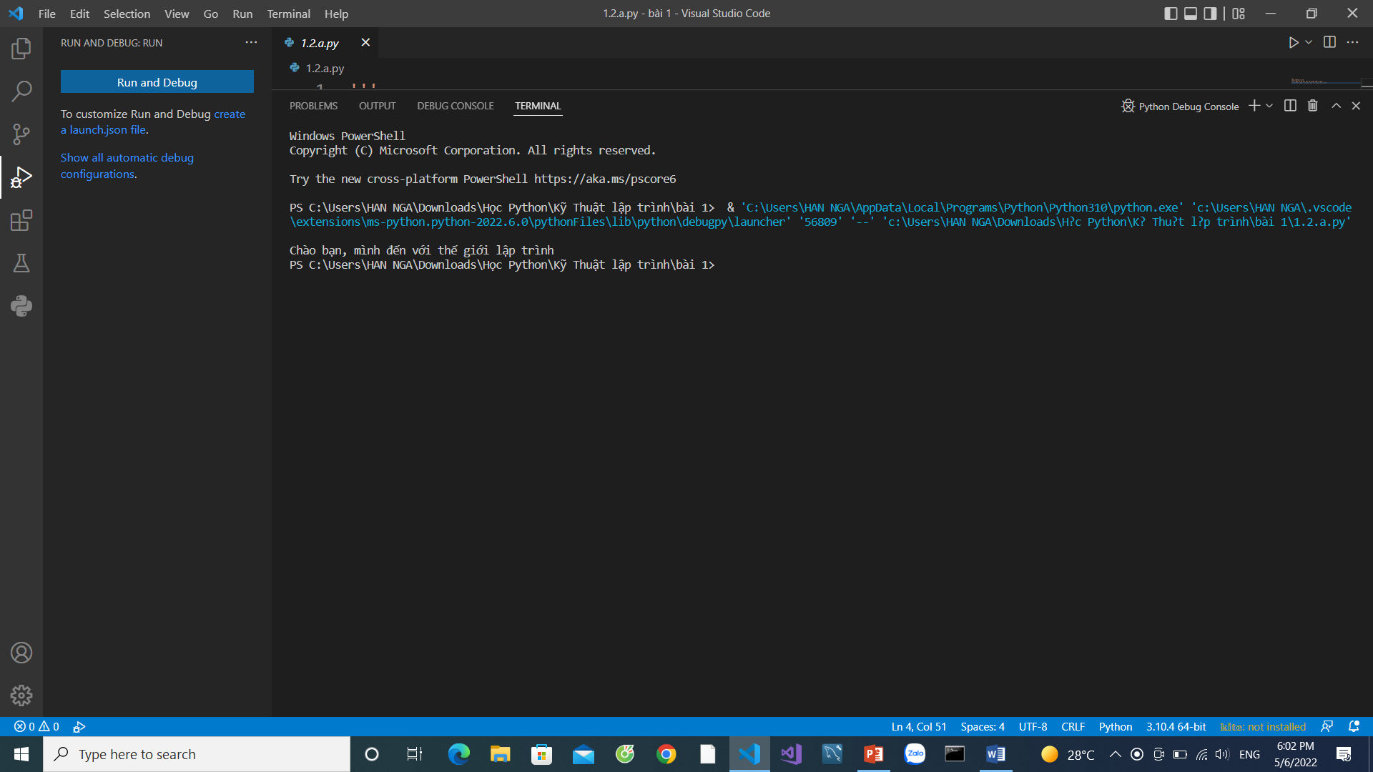

* 1. Chạy chương trình "Chào bạn, mình đến với thế giới lập trình" có nhập tên mình

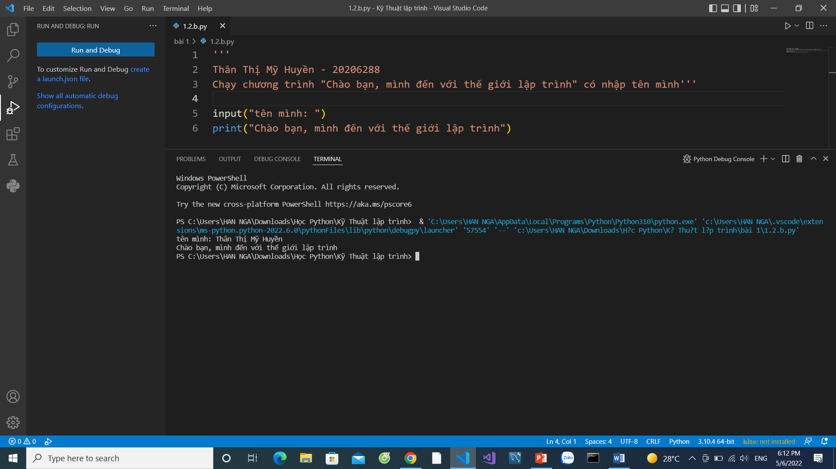

* 1. Giải phương trình bậc 2 với số thực và số phức

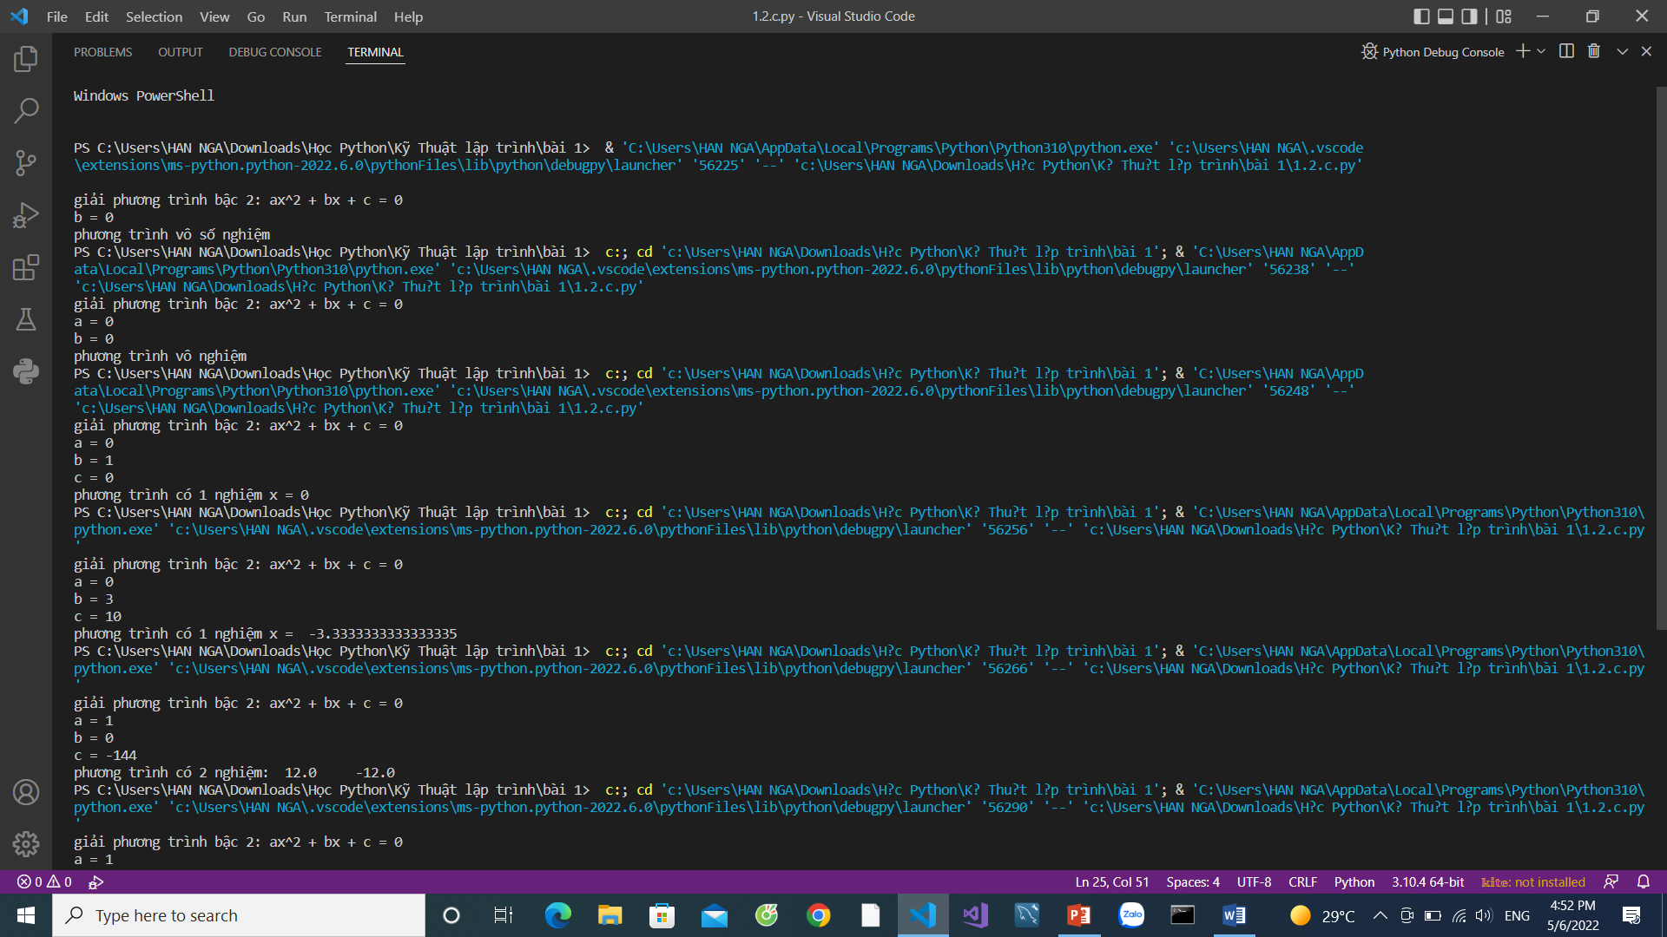

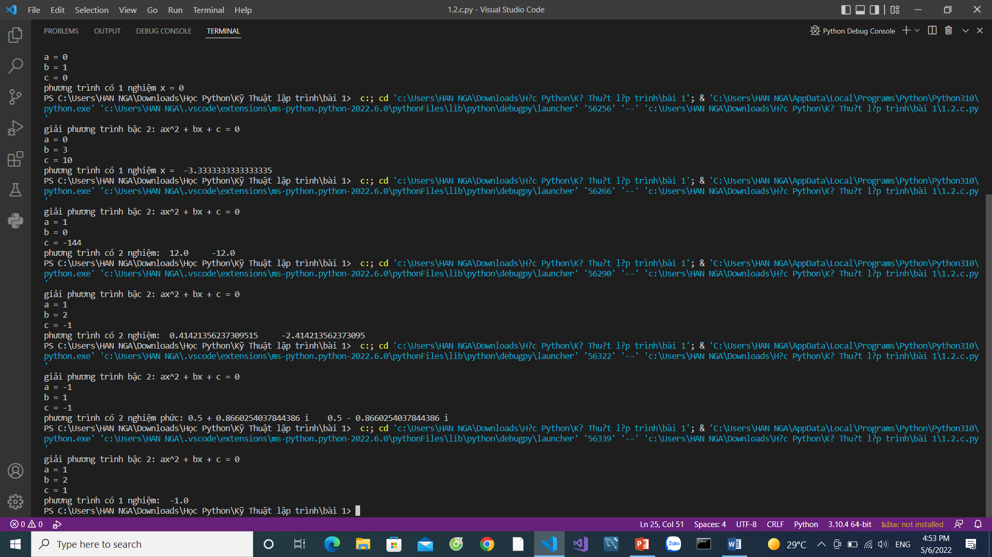

* 1. In được cây thông nô en theo chiều cao nhập vào

